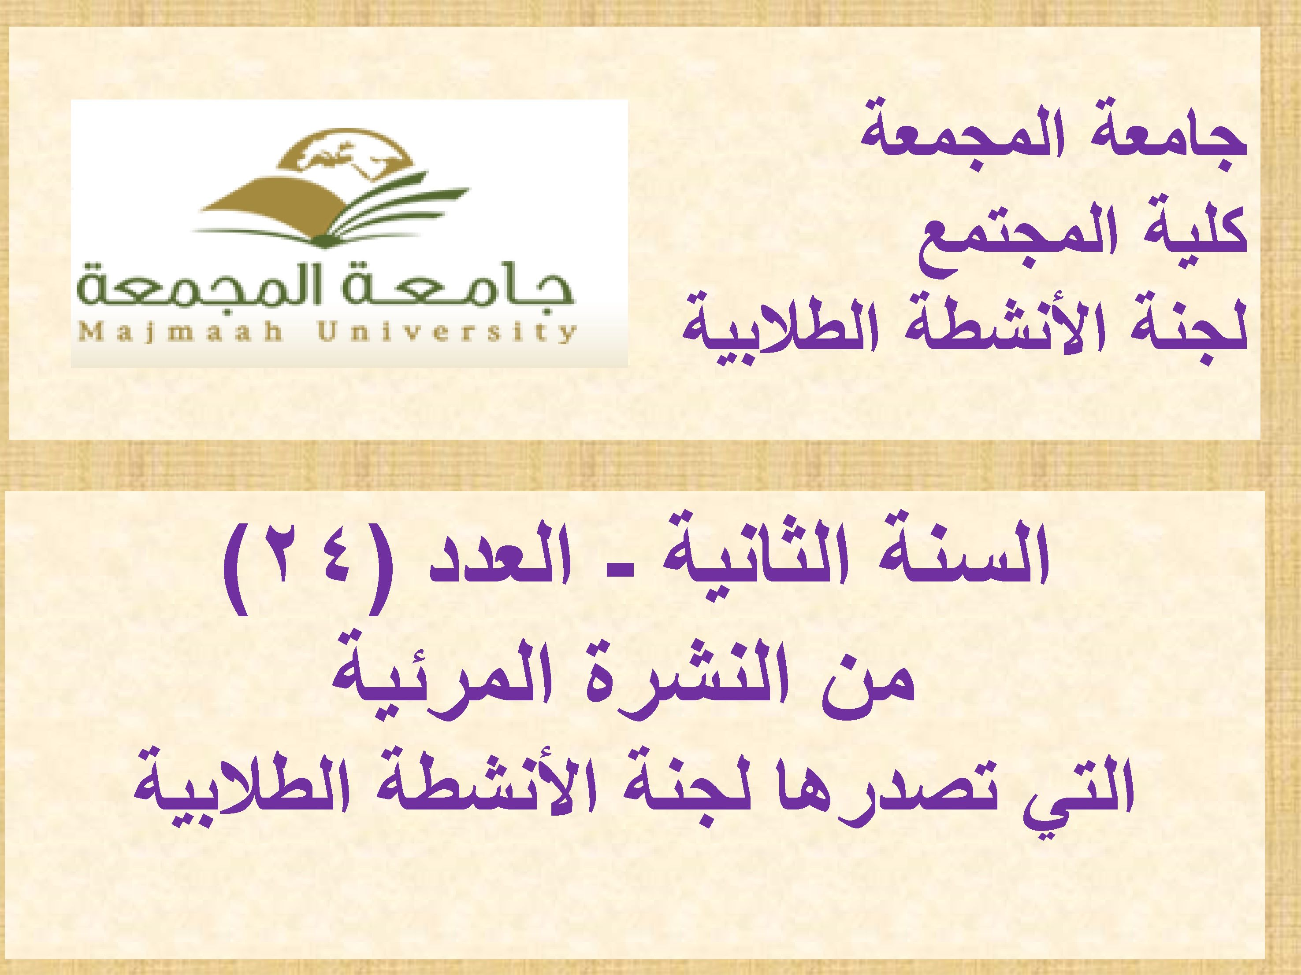

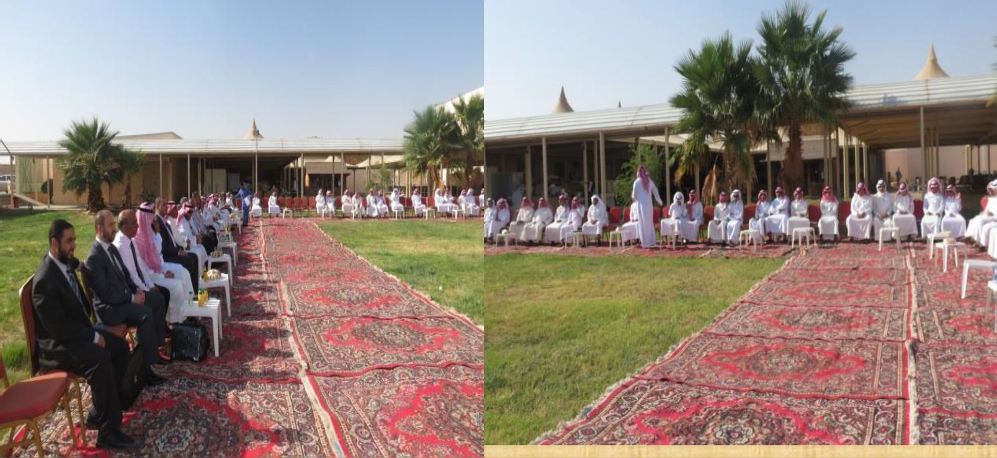
لجنة الأنشطة الطلابية تقيم حفل معايدة لمنسوبي الكلية
شارك طلاب الكلبية بفاعلية
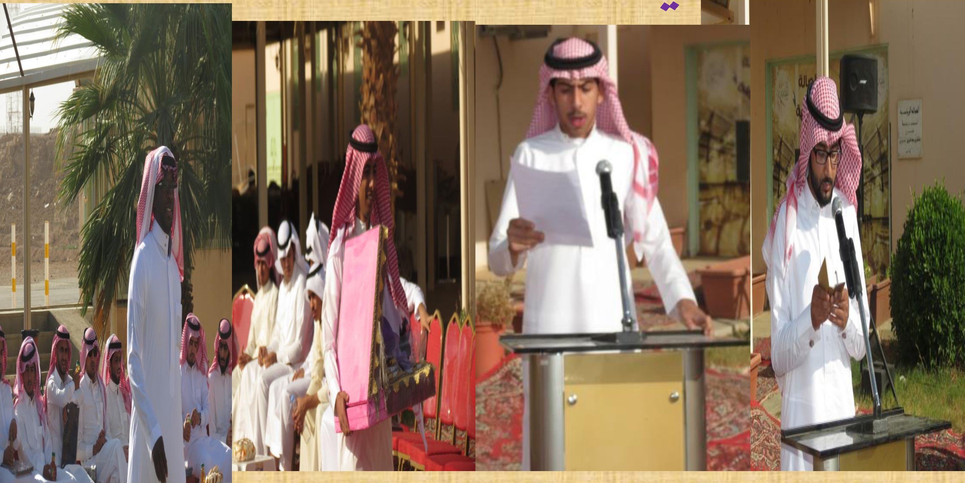

نحلل حفل المعايدة توزيع جوائز قيمة على الطلاب
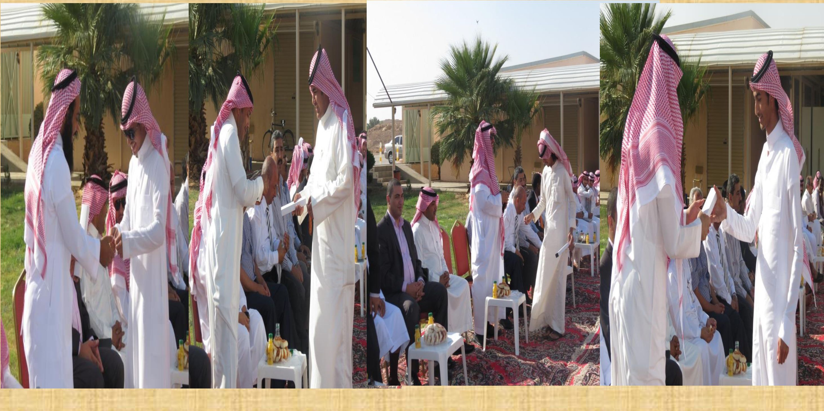

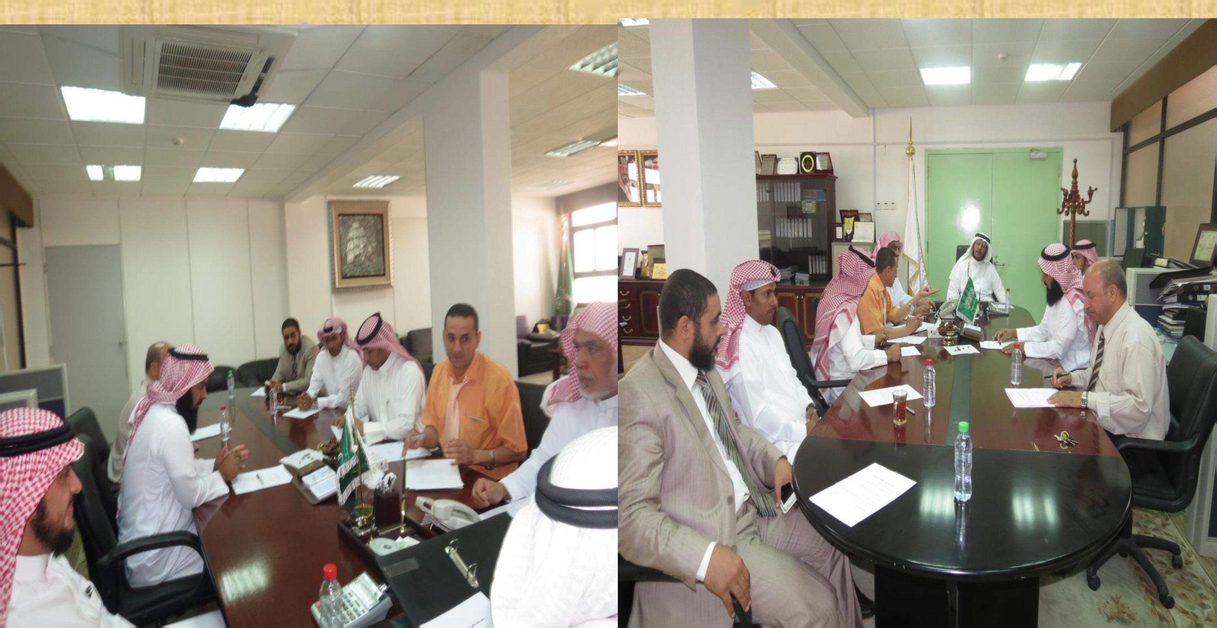
مجلس الكلية يعقد جلسته
الثانية لهذا اكام
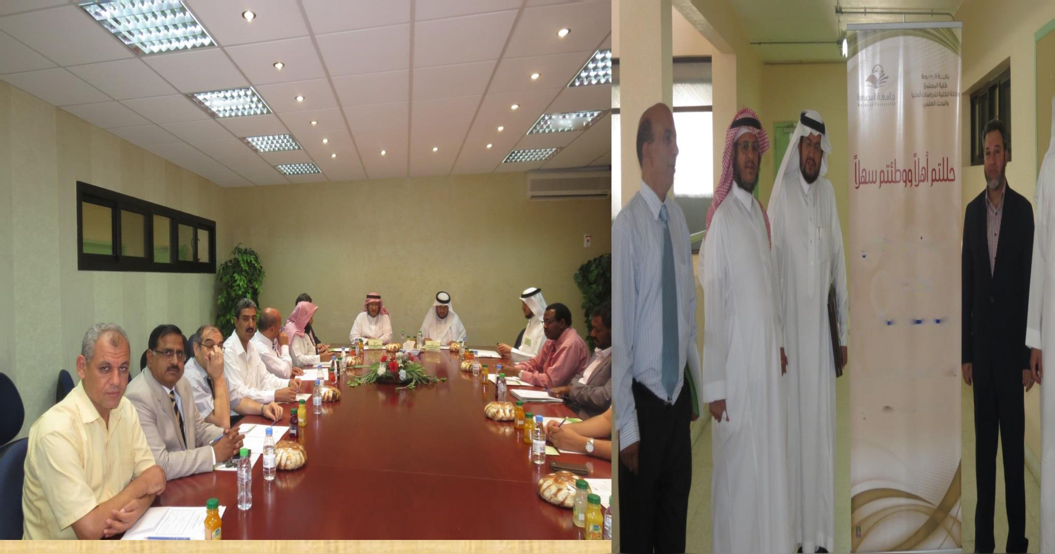
عميد البحث العلمي يفتتح برنامج حلقات
النقاش العلمية بوكالة الكلية للدراسات العليا
والبحث العلمي
٠٤بدإسزبزىبةاف
برىلذساد٠5
ءبدءماد؛اسذالاس اكئتلل/٠ل٠د بن لاهلر السويد
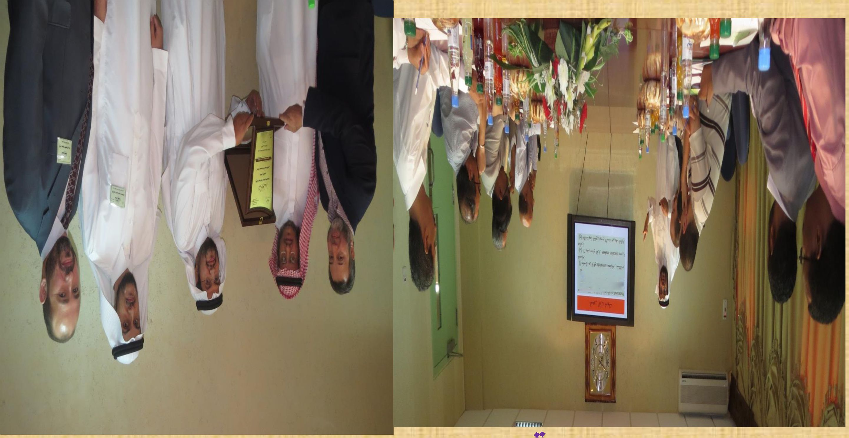
II
٠7 iPfPماك
IFMT im ح٢أتكم ٦ج٢ا Bf
! ق٦٠ممم قتا؟م ٦ءمء٢ء٢ا ?JTÜ) ٢بء٠
لجنة الأنشطة الطلابية بكلية المجتمع تقييم مسابقة عن "تاريخ التعليم بالمملكة
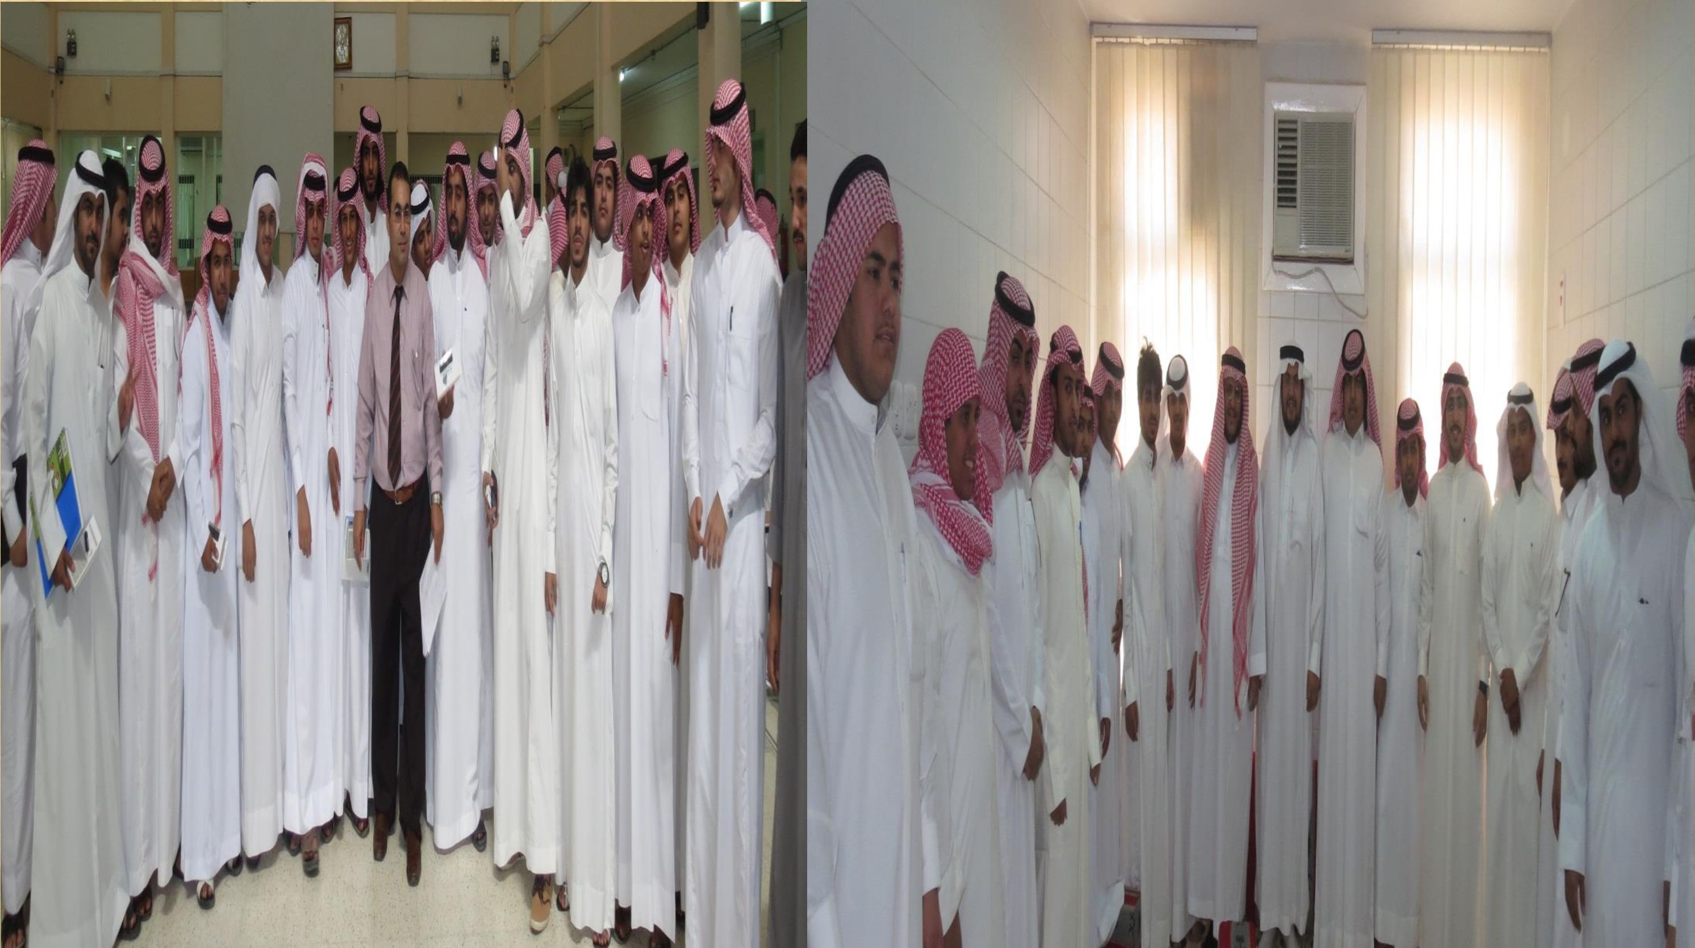

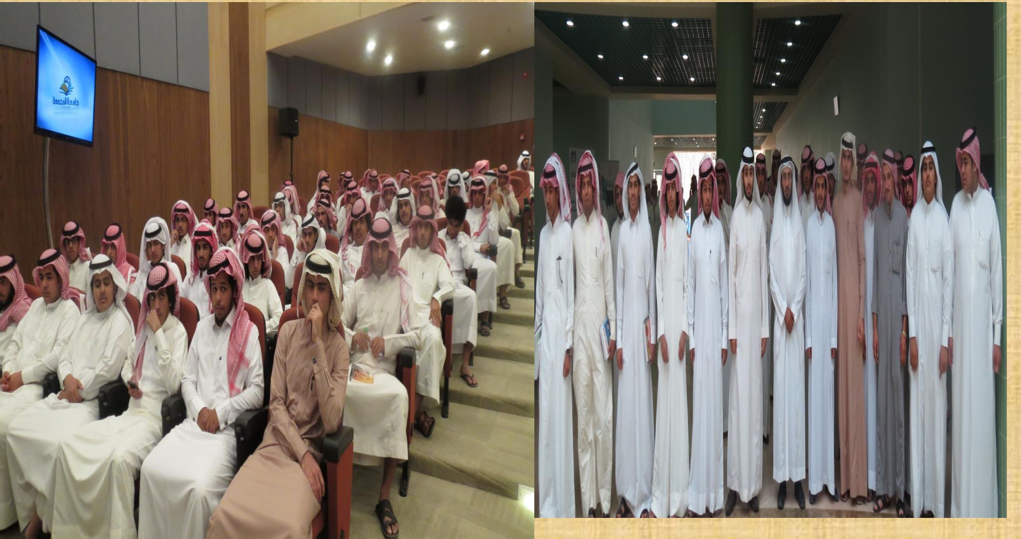
طلاب الكلية يشاركون في
لقاء معالي مدير الجامعة مع المستجدين
سللاا,|اا
دورة تدريبية في الكلية لعشيرة الجوالة
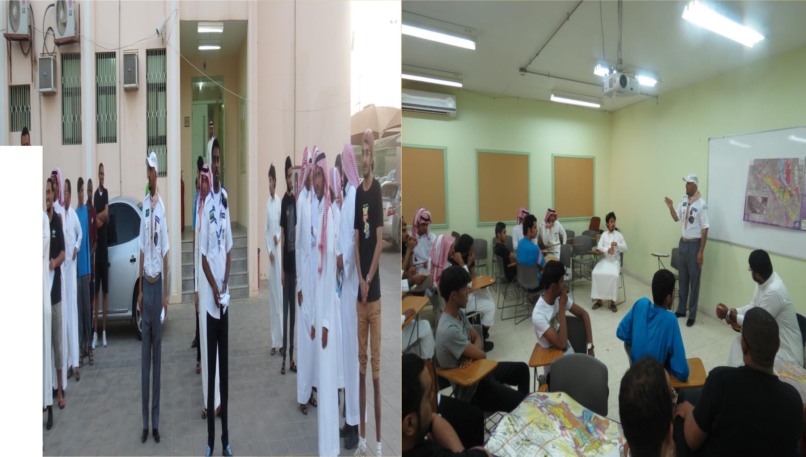

جامعة المجمعة

